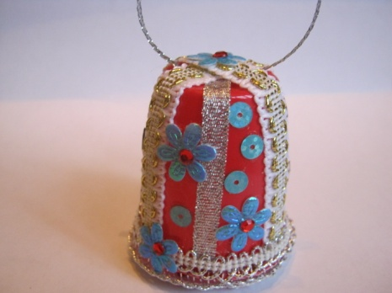
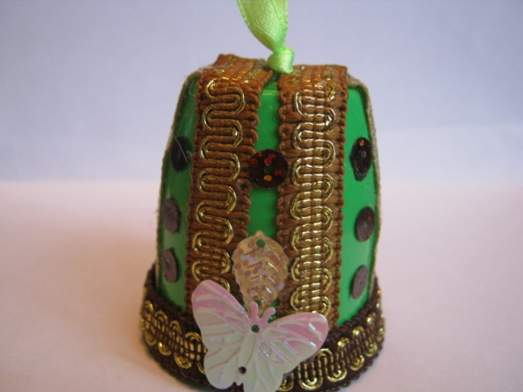
МБУДО «ЦВР»
Мастер-класс
Андреева
Ольга Анатольевна,
педагог дополнительного образования

Тема: Декоративный новогодний колокольчик.
Цель: ознакомление с различными видами техники, через декоративно – прикладное творчество.
Задачи:
- Сообщение и разъяснение задач практической части;
- Ознакомление с образцом;
- Ознакомление с инструментами и приспособлениями;
- Обучить конкретным трудовым навыкам и приемам изготовления сувенира;
- Предупреждение о возможных затруднениях при выполнении работы.
Материалы и инструменты:
- Стаканчик для придания формы;
- Тесьма, кружево, бусины, ленточки,
- пайетки и другая отделка;
- Ножницы;
- Шило (иголка);
- Палочка для клея;
- Клей «титан».
Советы:
- Создание каждого колокольчика индивидуально, ведь он делается для конкретного праздника или человека;
- Все материалы нужно подбирать по цвету, представить, какой будет создаваться колокольчик;
- По окончании работы посмотри, гармонично ли все вместе смотрится, нужно ли что-то добавить или убрать;
- Работать с клеем «титан» нужно аккуратно.
История возникновения
Колокол, колокольчик во все времена представлялся для человека чем-то особенным: это и символ времени, человеческого бытия, радостных или грустных событий, и веселящий душу спутник в дороге, и защитный амулет, отгоняющий темные силы, и сигнал для путников, или просто красивый и мелодичный предмет интерьера в доме.
В нашей стране не только церковные колокола, но и малые колокольчики (поддужные, настольные, дверные, сувенирные) всегда были очень популярны.
Одним из символов новогоднего празднества и Рождества является колокольчик. Звонкая яркая игрушка радует глаз, украшает ёлочку, да и просто комнату. Лёгкие нарядные колокольчики можно повесить на шторы или над дверью.

Ночь нема, как дух бесплотный,
Теплый воздух онемел;
Но как будто мимолетный
Колокольчик прозвенел.
Тот ли это, что мешает
Вдалеке лесному сну
И, качаясь, набегает
На ночную тишину?
Или этот, чуть заметный
В цветнике моем и днем,
Узкодонный, разноцветный,
На тычинке под окном?

«Колокольчик» Афанасий Фет (1859)

Попробуем соорудить колокольчики из того, что найдём под рукой. Например, из маленьких стаканчиков от детского творожка «Растишка».
Этап 1
- Обрежем ножницами у стаканчиков краешки, придав им круглую форму.
Этап 2
- Шилом проткнём в дне стаканчиков дырочки для петельки. Сделаем «язычок» нашему колокольчику из кусочка шнура и подвесим на тесьме крупную бусину. Привяжем к петельке и втянем всё в наш колокольчик.
Этап 3
- Украсим колокольчик узенькой декоративной тесьмой, бусинами, пайетками или другой отделкой. А может, кто-то придумает своё украшение.
- Приклеиваем тесьму.
- Украшаем колокольчик.
Этап 4
- Вот такие чудесные декоративные новогодние колокольчики у нас получились!
Аналогично основному декоративному приему можно сделать различные варианты колокольчиков. Удачи!

Этап 1
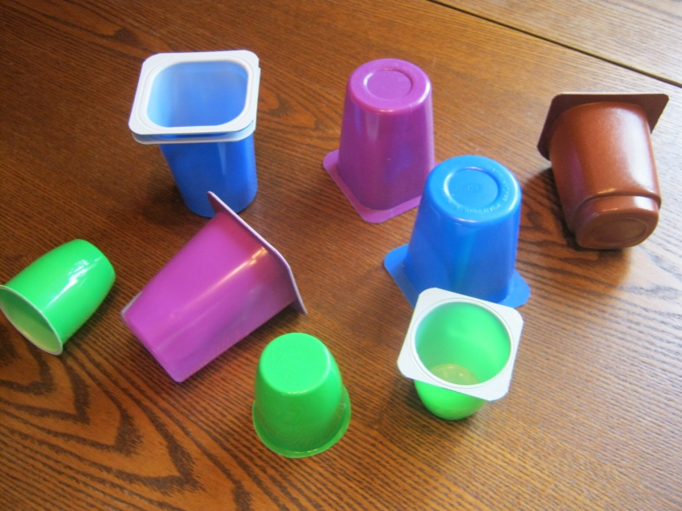

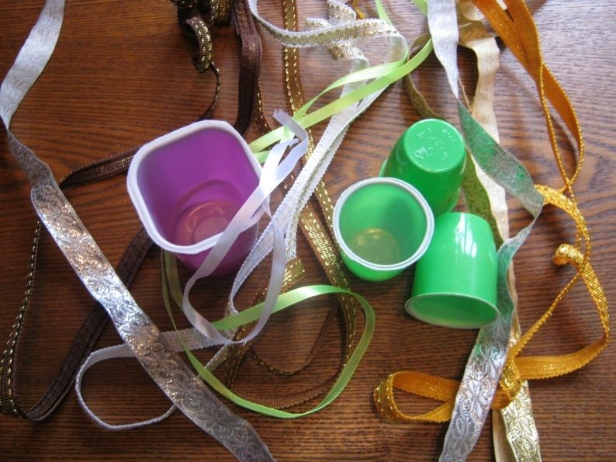

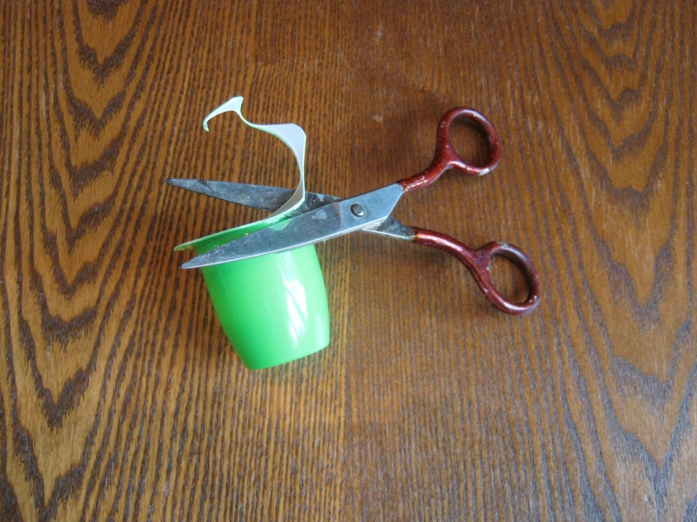

Этап 2
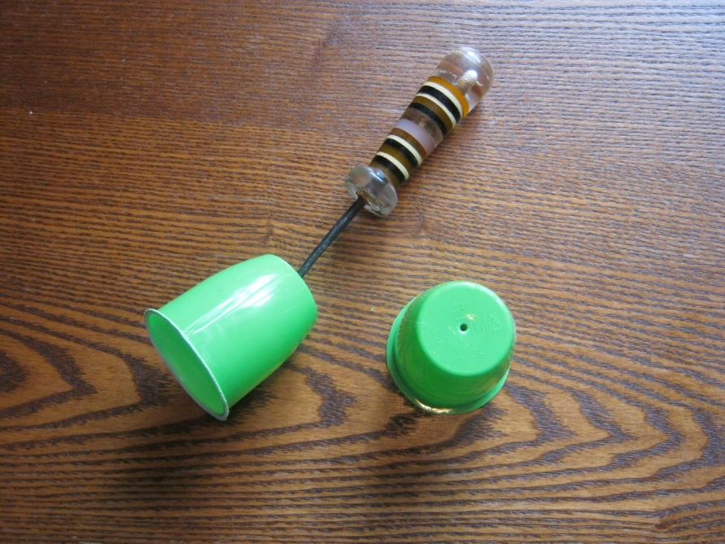

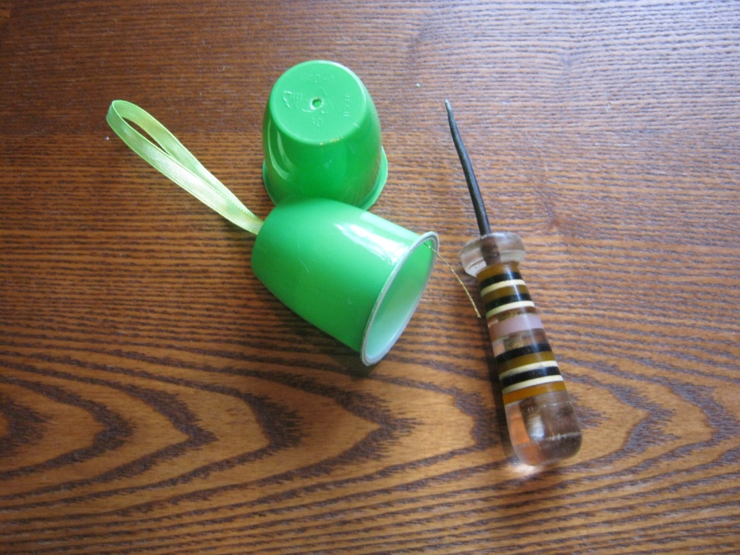

Этап 3
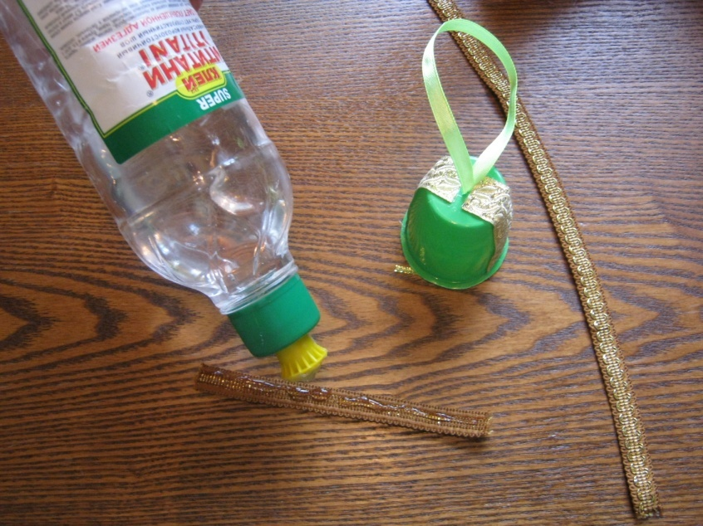
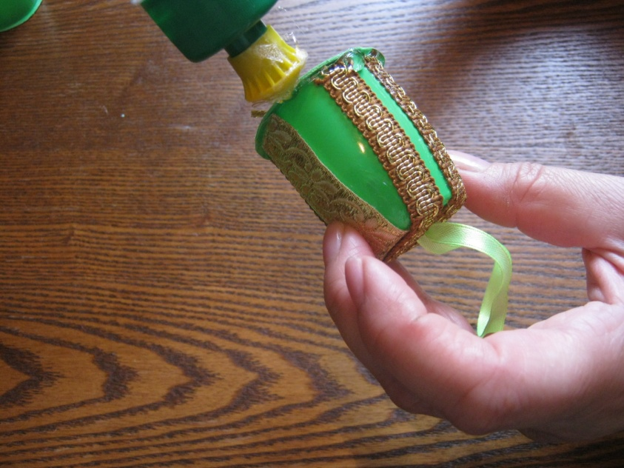
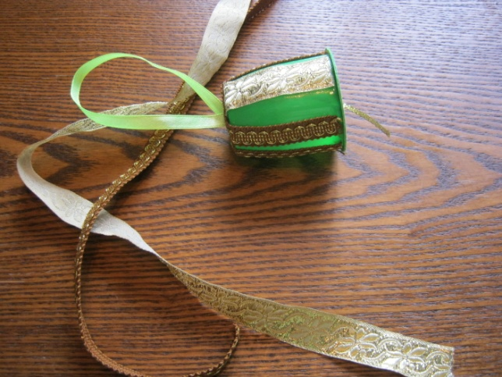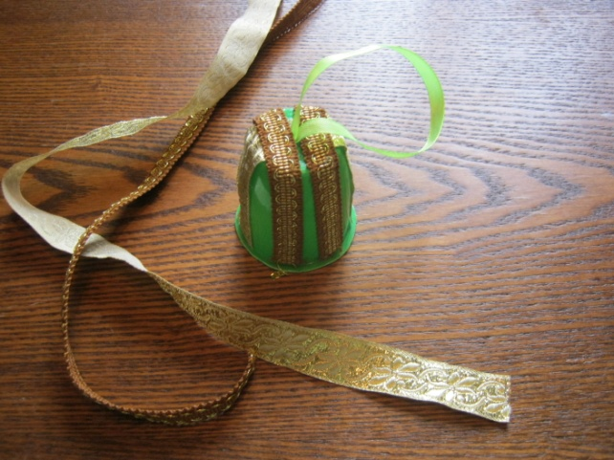

Этап 4

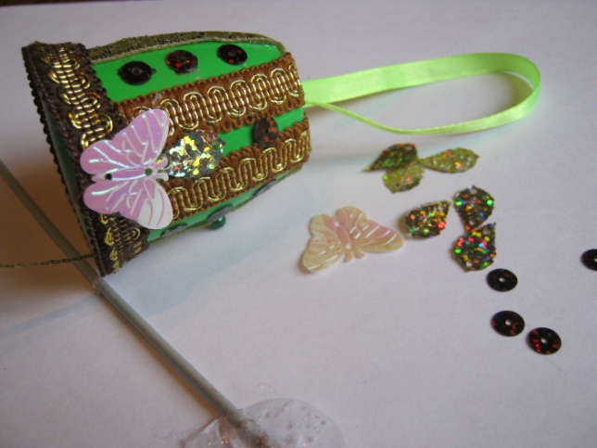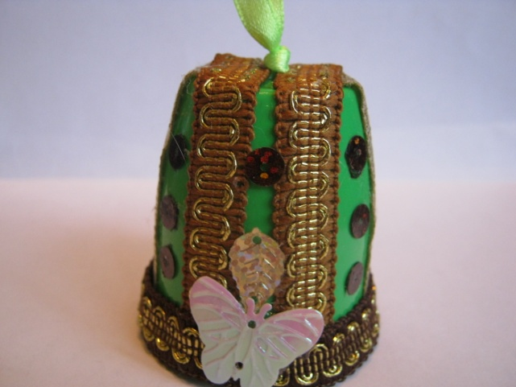
Образец 1

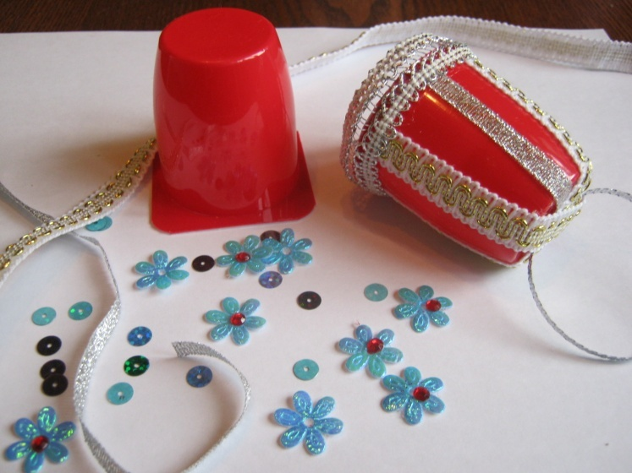
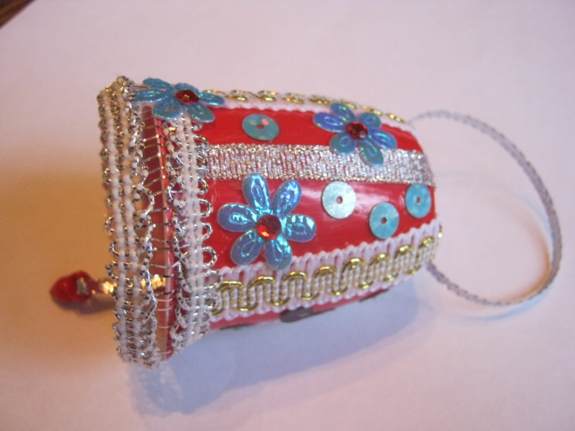
Образец 2

Выставка колокольчиков
